2^{ο} ΓΕΛ Γέρακα ΑΕΠΠ - Βασίλης Αναστόπουλος
ΦΥΛΛΟ ΕΡΓΑΣΙΑΣ (Δομή επιλογής)

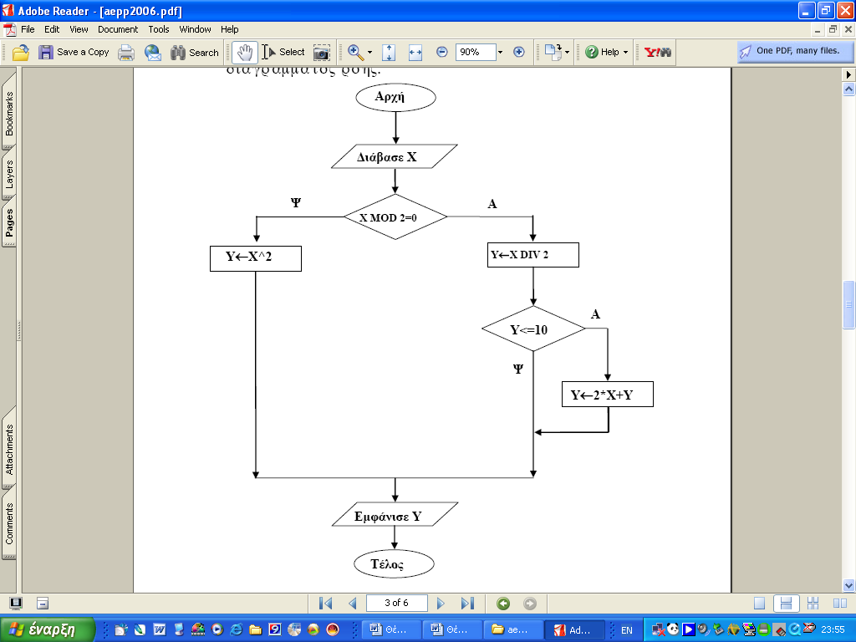
2006-Θ2-1 Δίνεται ο παρακάτω αλγόριθμος σε μορφή διαγράμματος ροής:
α. Να κατασκευάσετε ισοδύναμο αλγόριθμο σε ψευδογλώσσα.
β. Να εκτελέσετε τον αλγόριθμο για κάθε μία από τις παρακάτω τιμές της μεταβλητής Χ. Να γράψετε στο τετράδιό σας την τιμή της μεταβλητής Υ, όπως θα εμφανισθεί σε κάθε περίπτωση.
i. Χ = 9
ii. Χ = 10
iii. Χ = 40

Β2000-Θ1Β
Σε τρία διαφορετικά σημεία της Αθήνας καταγράφηκαν στις 12 το μεσημέρι οι θερμοκρασίες a,b,c.
Να αναπτύξετε αλγόριθμο που:
Να διαβάζει τις θερμοκρασίες a,b,c.
Να υπολογίζει και να εμφανίζει τη μέση τιμή των παραπάνω θερμοκρασιών.
Να εμφανίζει το μήνυμα «ΚΑΥΣΩΝΑΣ» αν η μέση τιμή είναι μεγαλύτερη των 37 βαθμών Κελσίου.

Β2000-Θ2Β
Δίνεται το παρακάτω τμήμα αλγορίθμου
ΔΙΑΒΑΣΕ a
b ← 2 * a + 1
c ← a + b
ΑΝ c > b ΤΟΤΕ
b ← c
ΑΛΛΙΩΣ
c ← b
ΤΕΛΟΣ_ΑΝ
ΕΜΦΑΝΙΣΕ a,b,c
Μετά την εκτέλεση του παραπάνω τμήματος αλγορίθμου, ποιες θα είναι οι τιμές των μεταβλητών a,b,c που θα εμφανισθούν, όταν i) a = 10 και ii) a = -10

2000-Θ3
Σε τρεις διαφορετικούς αγώνες πρόκρισης για την Ολυμπιάδα του Σίδνεϋ στο άλμα εις μήκος ένας αθλητής πέτυχε τις επιδόσεις a,b,c.
Να αναπτύξετε αλγόριθμο ο οποίος:
α) να διαβάζει τις τιμές των επιδόσεων a,b,c
β) να υπολογίζει και να εμφανίζει τη μέση τιμή των παραπάνω τιμών
γ) να εμφανίζει το μήνυμα «ΠΡΟΚΡΙΘΗΚΕ», αν η παραπάνω μέση τιμή είναι μεγαλύτερη των 8 μέτρων.

Ε2000-Θ3
Μια οικογένεια κατανάλωσε Χ Κwh (κιλοβατώρες) ημερήσιου ρεύματος και Υ Kwh νυχτερινού ρεύματος. Το κόστος ημερήσιου ρεύματος είναι 30 δρχ. ανά Kwh και του νυχτερινού 15 δρχ. ανά Kwh
Να αναπτύξετε έναν αλγόριθμο ο οποίος:
α. να διαβάζει τα Χ, Υ
β. να υπολογίζει και να εμφανίζει το συνολικό κόστος της κατανάλωσης ρεύματος της οικογένειας
γ. να εμφανίζει το μήνυμα ΥΠΕΡΒΟΛΙΚΗ ΚΑΤΑΝΑΛΩΣΗ, αν το συνολικό κόστος είναι μεγαλύτερο από 100.000 δραχμές.

2011-Θ Α4
Δίνεται το παρακάτω τμήμα αλγορίθμου:
Αν Χ>1 τότε
Κ ← Αληθής
Αλλιώς
Κ ← Ψευδής
Τέλος_αν
Να γράψετε στο τετράδιό σας συμπληρωμένη την παρακάτω εντολή εκχώρησης, ώστε να έχει το ίδιο αποτέλεσμα με το παραπάνω τμήμα αλγορίθμου.
Κ ← .....

Ε2006-Θ1Β
Δίνεται το παρακάτω τμήμα αλγορίθμου
ΑΝ ποσότητα <= 50 TOTE
Κόστος ← Ποσότητα * 580
ΑΛΛΙΩΣ_ΑΝ Ποσότητα > 50 ΚΑΙ Ποσότητα <= 100 ΤΟΤΕ
Κόστος ← Ποσότητα * 520
ΑΛΛΙΩΣ_ΑΝ Ποσότητα > 100 ΚΑΙ Ποσότητα <= 200 ΤΟΤΕ
Κόστος ← Ποσότητα * 470
ΑΛΛΙΩΣ
Κόστος ← Ποσότητα * 440
ΤΕΛΟΣ_ΑΝ
Στο παραπάνω τμήμα αλγορίθμου, για το οποίο θεωρούμε ότι η ποσότητα είναι θετικός αριθμός, περιλαμβάνονται περιττοί έλεγχοι.
Να το ξαναγράψετε παραλείποντας τους περιττούς ελέγχους.

Ε2011-Θ Α2, ΕΒ2011-Θ Α2
Να ξαναγράψετε στο τετράδιό σας το παρακάτω τμήμα προγράμματος, χρησιμοποιώντας αποκλειστικά μη εμφωλευμένες απλές δομές επιλογής Αν ... Τότε ... Τέλος_αν.
Αν Χ <> Α_Μ(Χ) Τότε
Γράψε “Λάθος”
Αλλιώς_αν Χ<=0 Τότε
Γράψε “Μη Θετικός”
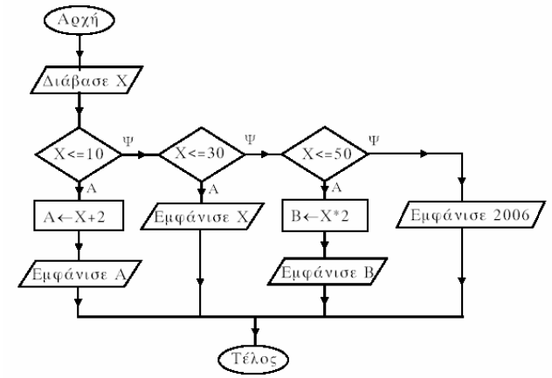
Αλλιώς
Γράψε “Θετικός”
Τέλος_αν

Β2006-Θ1Δ
Δίνεται ο παρακάτω αλγόριθμος σε μορφή διαγράμματος ροής.

Να κατασκευάσετε ισοδύναμο αλγόριθμο σε ψευδογλώσσα.

Ε2012-ΘΑ2
Να ξαναγράψετε την παρακάτω εντολή
Αν ( Α < Β και C <> D ) και ( B > D ή Β =D ) τότε
K ← 1
Τέλος_αν
χωρίς τη χρήση λογικών τελεστών.

ΕΒ2007-Θ2α
Δίνεται ο παρακάτω αλγόριθμος σε ψευδογλώσσα:
Αλγόριθμος ΑΣΚΗΣΗ
Κ ← 23
Διάβασε Λ
Αν Κ > Λ τότε
Εμφάνισε "ΕΝΑ"
αλλιώς_αν Κ < Λ τότε
Εμφάνισε “ΔΥΟ”
αλλιώς
Εμφάνισε “ΤΡΙΑ”
Τέλος_αν
Τέλος ΑΣΚΗΣΗ
Να σχεδιάσετε το αντίστοιχο διάγραμμα ροής.

2000-Θ4
Μια εταιρεία κινητής τηλεφωνίας ακολουθεί ανά μήνα την πολιτική τιμών που φαίνεται στον παρακάτω πίνακα:
Πάγιο 1500 δραχμές
Χρόνος τηλεφωνημάτων (δευτερόλεπτα) | Χρονοχρέωση (δραχμές/δευτερόλεπτο)
1-500 | 1,5
501-800 | 0,9
801 και άνω | 0,5
Να αναπτύξετε αλγόριθμο ο οποίος:
α) να διαβάζει τη χρονική διάρκεια των τηλεφωνημάτων ενός συνδρομητή σε διάστημα ενός μήνα
β) να υπολογίζει τη μηνιαία χρέωση του συνδρομητή
γ) να εμφανίζει (τυπώνει) τη λέξη «ΧΡΕΩΣΗ» και τη μηνιαία χρέωση του συνδρομητή.

2002-Θ3
Με το νέο σύστημα πληρωμής των διοδίων, οι οδηγοί των τροχοφόρων έχουν τη δυνατότητα να πληρώνουν το αντίτιμο των διοδίων με ειδική μαγνητική κάρτα. Υποθέστε ότι υπάρχει μηχάνημα το οποίο διαθέτει είσοδο για την κάρτα και φωτοκύτταρο. Το μηχάνημα διαβάζει από την κάρτα το υπόλοιπο των χρημάτων και το αποθηκεύει σε μία μεταβλητή Υ και, με το φωτοκύτταρο, αναγνωρίζει τον τύπο του τροχοφόρου και το αποθηκεύει σε μία μεταβλητή Τ. Υπάρχουν τρεις τύποι τροχοφόρων: δίκυκλα (Δ), επιβατικά (Ε) και φορτηγά (Φ), με αντίτιμο διοδίων 1, 2 και 3 ευρώ αντίστοιχα.
Να αναπτύξετε αλγόριθμο, ο οποίος:
α. ελέγχει τον τύπο του τροχοφόρου και εκχωρεί στη μεταβλητή Α το αντίτιμο των διοδίων, ανάλογα με τον τύπο του τροχοφόρου
β. ελέγχει την πληρωμή των διοδίων με τον παρακάτω τρόπο.
Αν το υπόλοιπο της κάρτας επαρκεί για την πληρωμή του αντιτίμου των διοδίων, αφαιρεί το ποσό αυτό από την κάρτα. Αν η κάρτα δεν έχει υπόλοιπο, το μηχάνημα ειδοποιεί με μήνυμα για το ποσό που πρέπει να πληρωθεί. Αν το υπόλοιπο δεν επαρκεί, μηδενίζεται η κάρτα και δίνεται με μήνυμα το ποσό που απομένει να πληρωθεί.

Ε2001-Θ3
Να αναπτύξτε αλγόριθμο ο οποίος υλοποιεί τη λειτουργία ενός αυτόματου τυποποιητή πορτοκαλιών που είναι η παρακάτω :
Για κάθε πορτοκάλι που εισάγετε στον τυποποιητή, διαβάζεται το βάρος (Β) και η διάμετρός του (Δ). Το πορτοκάλι κατατάσσεται ανάλογα με το βάρος και τη διάμετρο στις παρακάτω κατηγορίες:
Αν 100<=Β<=150 και 8<=Δ<=10, τότε τυπώνεται το μήνυμα «πρώτη διαλογή». Αν 6<Δ<8, τότε, ανεξαρτήτως βάρους τυπώνεται το μήνυμα «δεύτερη διαλογή». Σε κάθε άλλη περίπτωση τυπώνεται το μήνυμα «χυμοποίηση».

Ε2002-Θ3
Σε ένα κέντρο νεοσύλλεκτων υπάρχει η πρόθεση να δημιουργηθούν δύο ειδικές διμοιρίες. Η διμοιρία Α θα αποτελείται από νεοσύλλεκτους πτυχιούχους τριτοβάθμιας εκπαίδευσης, ηλικίας από 24 έως και 28 χρόνων. Η διμοιρία Β θα αποτελείται από νεοσύλλεκτους απόφοιτους δευτεροβάθμιας εκπαίδευσης, ηλικίας από 18 έως και 24 χρόνων. Οι υπόλοιποι νεοσύλλεκτοι δεν κατατάσσονται σε καμία από αυτές τις διμοιρίες. Να αναπτύξετε αλγόριθμο ο οποίος :
α. διαβάζει το ονοματεπώνυμο, την ηλικία και έναν αριθμό που καθορίζει το επίπεδο σπουδών του νεοσύλλεκτου και παίρνει τιμές από 1 έως 3 (1: τριτοβάθμια εκπαίδευση, 2: δευτεροβάθμια εκπαίδευση, 3: κάθε άλλη περίπτωση).
β. εκτυπώνει :
Το ονοματεπώνυμο του νεοσύλλεκτου
Το όνομα της διμοιρίας ( Α ή Β ), εφόσον ο νεοσύλλεκτος κατατάσσεται σε μία από αυτές.

Ε2003-Θ3
Κάποια δημοτική αρχή ακολουθεί την εξής τιμολογιακή πολιτική για την κατανάλωση νερού ανά μήνα:
Χρεώνει πάγιο ποσό 2 ευρώ και εφαρμόζει κλιμακωτή χρέωση σύμφωνα με τον παρακάτω πίνακα:
Κατανάλωση σε κυβικά μέτρα | Χρέωση ανά κυβικό
από 0 έως και 5 | δωρεάν
από 5 έως και 10 | 0,5 ευρώ
από 10 έως και 20 | 0,7 ευρώ
από 20 και άνω | 1,0 ευρώ
Στο ποσό που προκύπτει από την αξία του νερού και το πάγιο υπολογίζεται ο Φ.Π.Α. με συντελεστή 18%. Το τελικό ποσό προκύπτει από την άθροιση της αξίας του νερού, το πάγιο, το Φ.Π.Α. και το δημοτικό φόρο που είναι 5 ευρώ.
Να γράψετε αλγόριθμο ο οποίος:
α. Να διαβάζει τη μηνιαία κατανάλωση του νερού.
β. Να υπολογίζει την αξία του νερού που καταναλώθηκε σύμφωνα με την παραπάνω τιμολογιακή πολιτική.
γ. Να υπολογίζει το Φ.Π.Α.
δ. Να υπολογίζει και να εκτυπώνει το τελικό ποσό.

Ε2012-ΘΑ2
Ο παρακάτω αλγόριθμος προτάθηκε για να ελέγχει και να εκτυπώνει, αν ένας μη αρνητικός ακέραιος αριθμός είναι μονοψήφιος, διψήφιος ή τριψήφιος. Στην περίπτωση που δοθεί αριθμός αρνητικός ή με
περισσότερα από 3 ψηφία ο αλγόριθμος πρέπει να εμφανίζει το μήνυμα «Λάθος Δεδομένα».
Αλγόριθμος Ψηφία
Διάβασε x
Αν x >= 0 και x < 10 τότε
εμφάνισε ΄Μονοψήφιος΄
Αλλιώς_αν x < 100 τότε
εμφάνισε ΄Διψήφιος΄
Αλλιώς_αν x < 1000 τότε
εμφάνισε ΄Τριψήφιος΄
Αλλιώς
εμφάνισε ΄Λάθος Δεδομένα΄
Τέλος_αν
Τέλος Ψηφία
Ο παραπάνω αλγόριθμος έχει λάθος. Δώστε ένα παράδειγμα εισόδου που θα καταδείξει το λάθος που
υπάρχει στον αλγόριθμο. Στη συνέχεια να γράψετε τον αλγόριθμο στο τετράδιο σας κάνοντας τις απαραίτητες διορθώσεις, έτσι ώστε να λειτουργεί σωστά.

